Další maturitní úlohy s analytickou geometrií, od 27. 5. 2020

Úloha I (Z podzimu 2016)

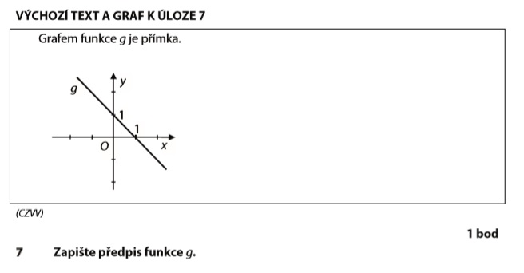
Chceme-li přímku vyjádřit funkčním předpisem, hledáme vlastně její směrnicový tvar.

Jaký je sklon přímky (tempo růstu/poklesu, strmost)?
-1, protože mezi x = 0 a x = 1 nám výsledné y poklesne o 1.

Jaké číslo vyjde, když položíme x = 0? Vyjde 1.

Proto platí $g:y=-x+1$.

Úloha II (Z podzimu 2016)

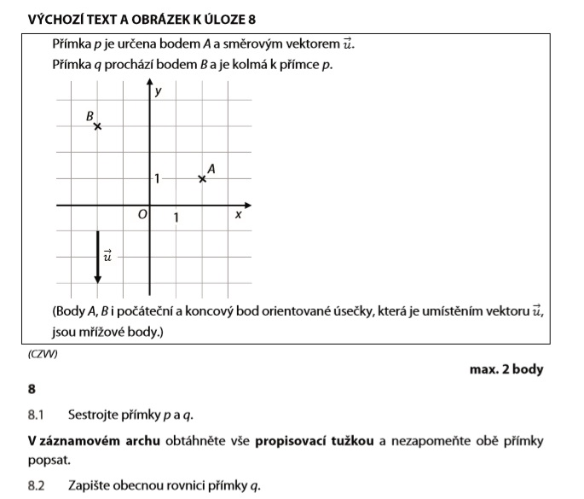
8.1) Směrový vektor u je svislý (vertikální), takže přímka p bude svislá přímka procházející bodem A, což je jednoznačné určení. Přímka q bude kolmá na p, tedy logicky vodorovná (horizontální) a k tomu procházející bodem B, čímž je také jednoznačně určena. Výsledek vypadá takto:
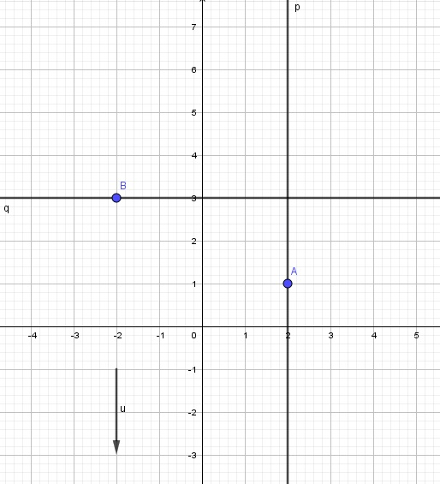

8.2) Přímka q je typická tím, že probíhá ve výšce (y) 3 všemi čísly (x) reálné osy. Jinak řečeno
$y=3$ (zatímco $x∈R$ a vůbec jej neřešíme).

Následně upravíme do tvaru $y-3=0$, což je obecná rovnice přímky.

Poznámka: Jde o poněkud nezvyklý tvar $ax+by+c=0$, kde a = 0, b = 1, c = -3.

Úloha III (Z podzimu 2016)

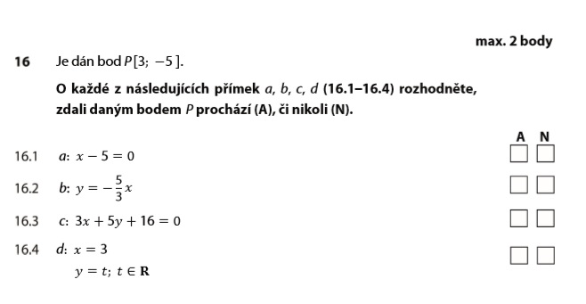
16.1) Přímým dosazením do rovnice $x-5=3-5=-2≠0$, přímka bodem neprochází.

16.2) Přímým dosazením do rovnice $y=-5=-\frac{5}{3}∙3=-\frac{5}{3}∙x$, přímka bodem prochází.

16.3) Přímým dosazením do rovnice $3x+5y+16=3∙3+5∙\left(-5\right)+16=9-25+16=0$, přímka bodem prochází.

16.4) Parametrické vyjádření říká „x = 3 (za všech okolností), y = cokoliv“, jde tedy o svislou přímku na vodorovné souřadnici x = 3, zatímco svislá souřadnice probíhá všemi čísly/výškami. Na takové však najdeme i bod P, který má x = 3, y = -5. Přímka bodem P prochází.

Výsledné zaškrtání tabulky: N A A A

Obrázek přímek a zkoumaného bodu:

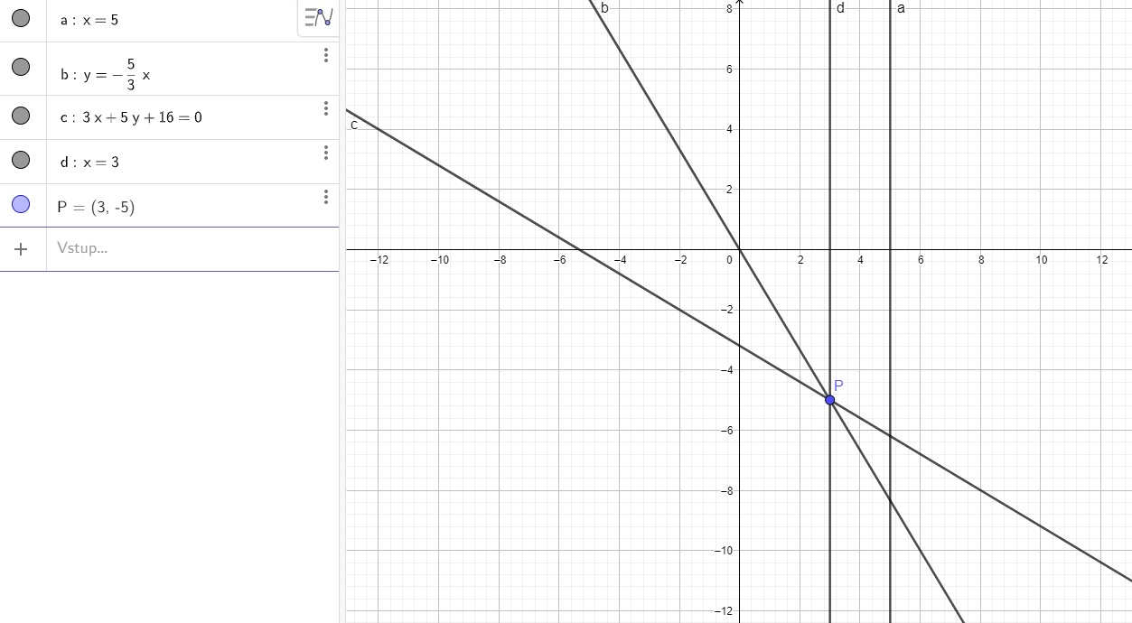

Úloha IV (Z podzimu 2016)
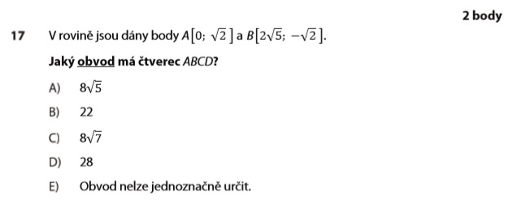
Čtverec má všechny strany stejně dlouhá, obvod je čtyřnásobkem délky (libovolné) strany, tedy $o=4a$ .

Délku strany a tedy najdeme jako délku úsečky AB, např. pomocí Pythagorovy věty. (Ilustrováno závěrečným obrázkem.)

$$a=\left|AB\right|=\sqrt{{\left(2\sqrt{5}\right)}^{2}+{\left(2\sqrt{2}\right)}^{2}}=\sqrt{20+8}=\sqrt{28}=\sqrt{4∙7}=2\sqrt{7}$$
Pak tedy $o=4a=4∙2\sqrt{7}=8\sqrt{7}$. Správně je odpověď C).

Poznámka: Odpověď D) 28 by odpovídala obsahu příslušného čtverce, podle vzorce $S=a^{2}$.

